**РОССИЙСКИЙ УНИВЕРСИТЕТ ДРУЖБЫ НАРОДОВ**

**Факультет физико-математических и естественных наук**

**ОТЧЕТ**

**ПО ЛАБОРАТОРНОЙ РАБОТЕ №1**

*дисциплина: Операционные системы*

Студент: Желдакова Виктория Алексеевна

Студ. Билет №1032216445

Группа: НФИбд-01-21

**МОСКВА**

2022 г.

**Установка и конфигурация**

**операционной системы на виртуальную машину**

**Цель работы:**

Целью данной работы является приобретение практических навыков установки операционной системы на виртуальную машину, настройки минимально необходимых для дальнейшей работы сервисов.

**Теоретическое введение:**

Виртуальная машина (VM, ВМ) — это виртуальная копия реального оборудования, приложение, которое функционирует как физический компьютер или сервер. Ее еще называют виртуальным сервером.

**Выполнение работы:**

На протяжении всей работы придерживались соглашения об именовании.

Запустили VirtualBox и изменили месторасположение каталога для виртуальных машин по шаблону: /var/tmp/имя_пользователя

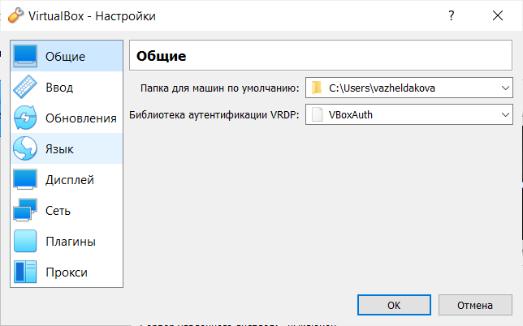

Рис.1 Настройка папки для виртуальных машин

Перешли к созданию виртуальной машины. Указали имя виртуальной машины (наш логин в дисплейном классе), тип операционной системы — Linux, Fedora. Указали размер основной памяти виртуальной машины — 2048 МБ. Задали конфигурацию жёсткого диска — загрузочный, VDI динамический виртуальный диск. Задали размер диска — 80 ГБ и его расположение.

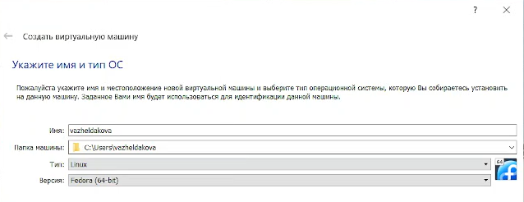

Рис.2.1 Указание имени и типа ОС

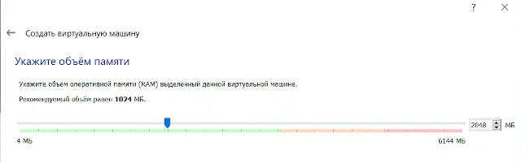

Рис.2.2 Указание объема памяти виртуальной машины

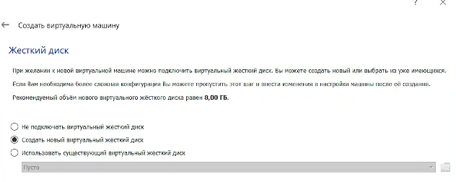

Рис.2.3 Создание нового виртуального жесткого диска

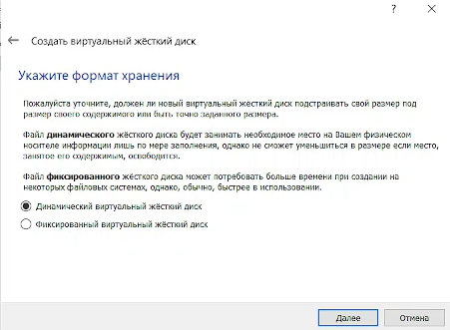

Рис.2.4 Указание формата хранения

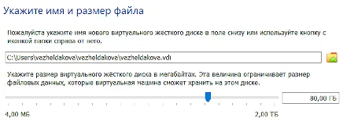

Рис.2.5 Указание имени и размера жесткого диска

В свойствах нашей виртуальной машины во вкладке «Носители» добавим новый привод оптических дисков и выберем заранее скачанный ISO образ Fedora.

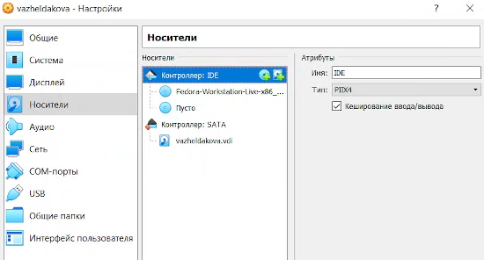

Рис.3 Добавление нового привода оптических дисков

Запустим нашу виртуальную машину, выберем язык интерфейса и перейдём к настройкам установки операционной системы. Скорректируем часовой пояс и раскладку клавиатуры. Место установки ОС оставим без изменения.

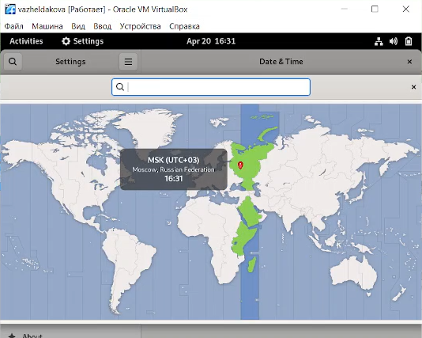

Рис. 4.1 Установка часового пояса

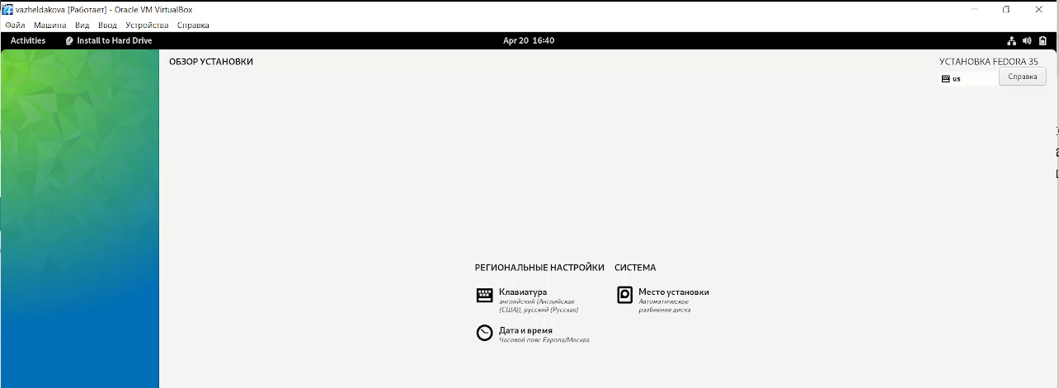

Рис.4.2 Окно настройки установки образа ОС

После завершения установки выключим виртуальную машину, проверим отключился ли оптический диск, если нет, то отключим его самостоятельно в свойствах нашей виртуальной машины во вкладке «Носители».

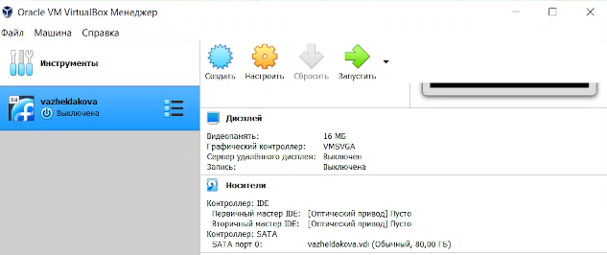

Рис.5 Отключение оптического диска

Снова запустим нашу виртуальную машину, установим имя и пароль пользователя.

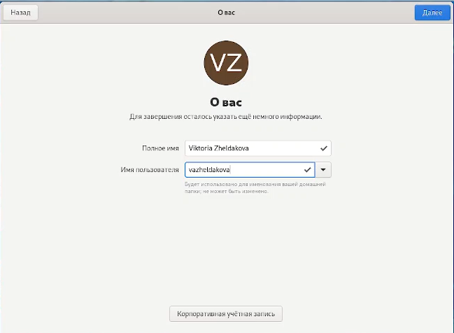

Рис.6.1 Окно конфигурации пользователей

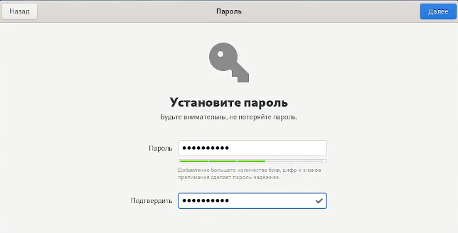

Рис.6.2 Установка пароля для пользователя

В меню «Устройства» виртуальной машины подключим образ диска дополнений гостевой ОС.

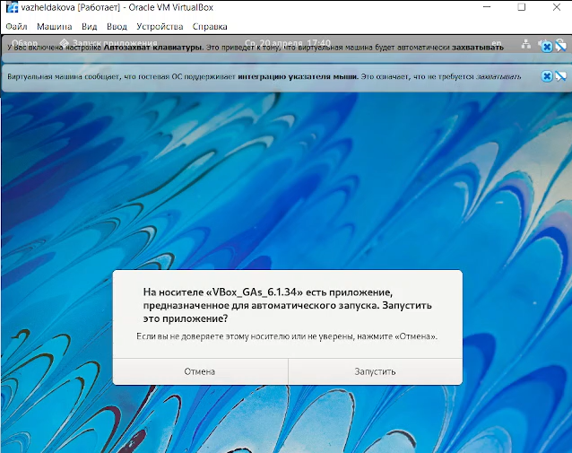

Рис. 7 Подключение образа диска дополнений гостевой ОС

После загрузки дополнений нажмём «Enter» и корректно перезапустим виртуальную машину.

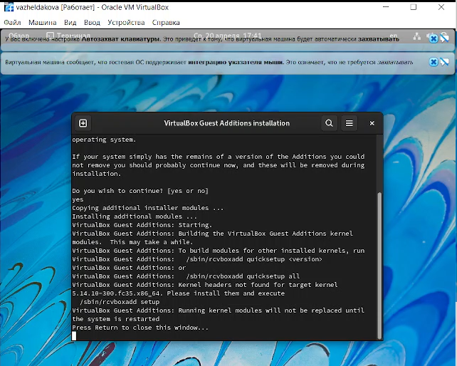

Рис.8 Завершение подключения образа диска дополнений гостевой ОС

**Вывод:**

Приобрели практические навыки установки операционной системы на виртуальную машину, настройки минимально необходимых для дальнейшей работы сервисов.

**Домашнее задание:**

В окне терминала получить следующую информацию:

1. Версия ядра Linux (Linux version)

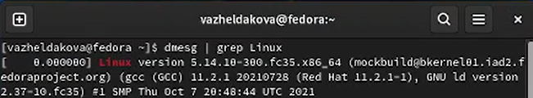

Рис.9.1 Получение информации о версии ядра Linux через терминал

1. Частота процессора (Detected Mhz processor)



Рис.9.2 Получение информации о частоте процессора через терминал

1. Модель процессора (CPU0).



Рис.9.3 Получение информации о модели процессора через терминал

1. Объем доступной оперативной памяти (Memory available).

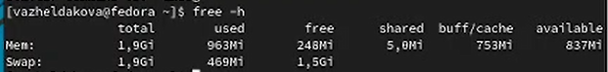

Рис. 9.4 Получение данных об объёме доступной оперативной памяти

1. Тип обнаруженного гипервизора (Hypervisor detected).



Рис. 9.5.1 Команда для получения информации о гипервизоре

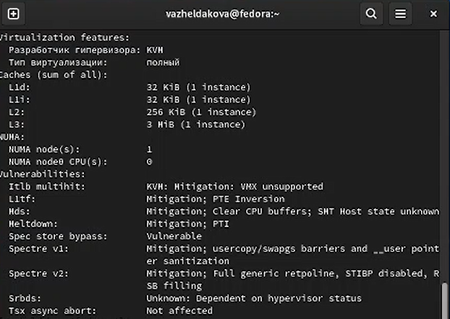

Рис. 9.5.2 Полученная информация о гипервизоре

1. Тип файловой системы корневого раздела

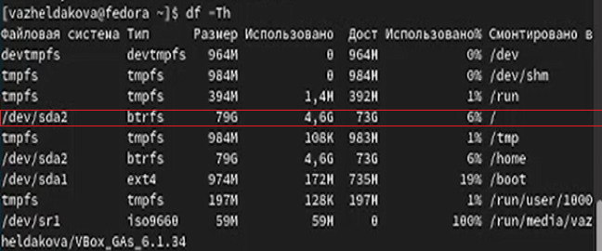

Рис. 9.6 Информация о файловой системе корневого раздела

1. Последовательность монтирования файловых систем

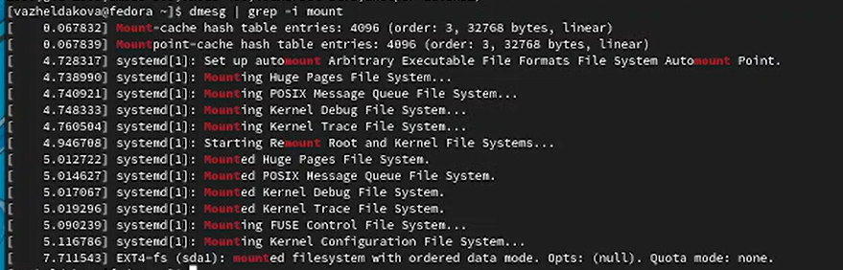

Рис. 9.7 Данные о последовательности монтирования файловых систем

**Контрольные вопросы:**

1. Какую информацию содержит учётная запись пользователя?

Учётная запись пользователя содержит информацию необходимую для аутентификации пользователя и предоставления ему прав доступа.

1. Укажите команды терминала и приведите примеры:

– для получения справки по команде

Команда: «команда» --help

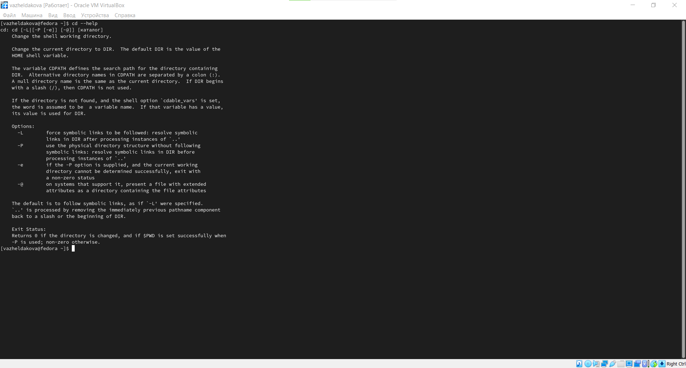

Рис.10.1 Пример использования команды help

– для перемещения по файловой системе;

Команда: cd «путь»

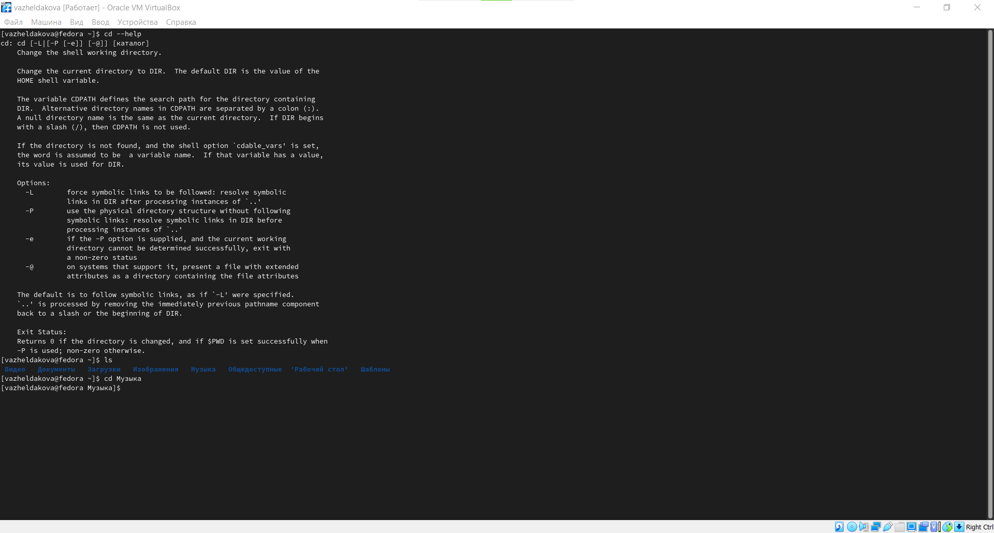

Рис.10.2 Пример использования команды cd

– для просмотра содержимого каталога;

Команда: ls



Рис.10.3 Пример использования команды ls

– для определения объёма каталога;

Команда: du -sh



Рис.10.4 Пример использования команды du

– для создания / удаления каталогов / файлов;

Команда mkdir – для создания директорий

Команда touch – для создания файлов

Команда rmdir – для удаления директорий

Команда rm – для удаления файла

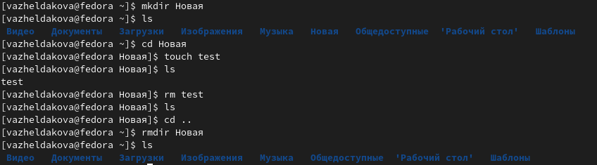

Рис.10.5 Пример использования команд для удаления и создания файлов и каталогов

– для задания определённых прав на файл / каталог;

Команда: chmod(-R) – для изменения прав доступа к файлу(каталогу)

Команда: chown(-R) – для изменения владельца файла(каталога)

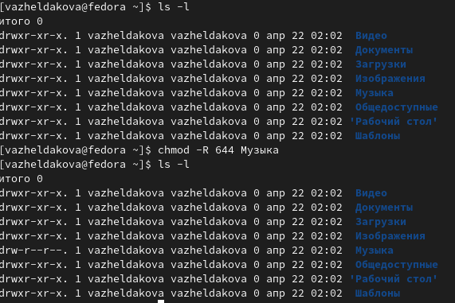

Рис.10.6 Пример использования команды chmod

– для просмотра истории команд.

Команда: history

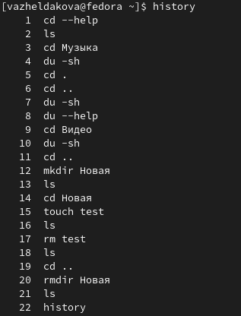

Рис.10.7 Пример использования команды history

1. Что такое файловая система? Приведите примеры с краткой характеристикой.

Файловой системой называют функциональную часть ОС, определяющую порядок размещения, хранения и именования данных на носителях информации. FAT32 — это разновидность файловой системы FAT. Появилась вместе с Windows 95. Поддерживается практически всеми ОС. Но, практически уже не используется, так как, имеет ограничение на размер файла в 4Гб и полный размер накопителя может быть только менее 8 терабайт. Представляет собой пространство, разделенное на три части: одна область для служебных структур, форма указателей в виде таблиц и зона для хранения самих файлов. exFAT — это улучшенная система FAT32, избавленная от ее недостатков. Была создана специально для SSD дисков, здесь используется куда меньшее количество перезаписей секторов, что увеличивает срок службы таких дисков. Ограничения на размер данных нет и увеличен размер кластера.

1. Как посмотреть, какие файловые системы подмонтированы в ОС?

Команда findmnt используется для отображения списка смонтированных файловых систем или поиска файловой системы.

1. Как удалить зависший процесс?

Удалить зависший процесс можно командой kill, если известен PID процесса. Или командой pkill «имя_процесса», которая убивает первый найденный процесс с указанным именем. Или командой killall «имя_процесса», которая убивает все найденные процессы с указанным именем.